**1 UVOD**

Najpomembnejša naloga kmetijstva je prehrana ljudi. To moramo posebej poudariti, ker na to pogosto pozabljamo.

Ali jo sodobno kmetijstvo izpolnjuje?

Na prvi pogled mu to zelo dobro uspeva: vse države, ki uporabljajo sodobno pridelovalno tehniko, ne le da ne poznajo več lakote, temveč tudi ne vedo, kaj bi počele s presežki: maslo se kopiči v hladilnicah, žito v silosih, milijone ton sadja pa zavržejo, da bi razbremenili trg, ker za pridelano hrano ni dovolj kupcev.

Če nismo preveč revni, lahko potešimo svojo lakoto, toda vprašati se moramo, ali nam naša prehrana omogoča ZDRAVJE? Res, če imamo temeljno znanje o prehrani, bomo zadostili našim potrebam po energiji, beljakovinah, amino kislinah, vitaminih itn. Vendar to ni vse.

Neravnotožje in pomanjkljivosti, ki jih ne upoštevamo, nezaželeni ostanki kemičnih sredstev ter naposled majhna prehranska vrednost večine živil sodobno pridelane hrane, vse to je vzrok, da naša hrana ne more več zadostiti potrebam človeškega organizma.

**2 BIOLOŠKO VRTNARJENJE**

Kaj je biološko vrtnarjenje? Beseda bios v grščini pomeni življenje. Tako torej pomeni biološko vrtnariti pridelovati zdravo zelenjavo, ki je odsev biološke aktivnosti tal. Kako bomo to dosegli?

Da bi bilo življenje v tleh čim intenzivnejše, je treba hraniti organizme v tleh s hrano, ki jim ustreza .

Poleg hrane so potrebni za vzdrževanje življenja v tleh:

* Zrak in čim večja izmenjava le-tega;
* Toplota, da bo življenje v tleh kolikor je le mogoče intenzivno,
* Zaščita pred svetlobo in drugimi vremenskimi nevšečnostmi, vetrom, pred preveliko toploto, naglim dežjem,...

V kolikor bolj ugodnem razmerju nam uspe obdrđati vse našteto, toliko večji uspeh bomo imeli pri biološkem pridelovanju zelenjave.

**3 TLA IN TALNI ORGANIZMI**

Kakšno nalogo imajo različni organizmi v teh?

Veliko organizmov ima to nalogo, da s skupnim delom pripravlja hrano za rastline, ki jo te po korenini izrabljajo za svoj razvoj.

Rudninske in organske sestavine tal predelujejo talni mikroorganizmi, rastline pa jih potem z izmenjavo snovi uporabljajo v svojem razvoju. Pri tem sodelujejo tako s prostim očesom vidni organizmi, kot so deževniki, razni pajki ter druge koristne talne žuželke, kot s prostim očesom nevidni organizmi, ki so številnejši, npr. razne alge, glive, posebno pa bakterije v tleh.

Vsi ti najprej razgrajujejo organske in rudninske snovi v tleh, te nato porabijo rastline.

Kolikor večja sta število in raznolikost organizmov v tleh, toliko bolj so rodovitna tla. V skupnem delu ohranjajo biološko ravnotežje, pri tem pa omogočajo nemoteno kroženje zraka, potrebnega za prezračevanje tal; s tem ko zlepijo delce različnih velikosti, ustvarijo mrvičasto strukturo tal. Dobra mrvičasta struktura prepušča presežek vode brez zadrževanja, raztaka jo po potrebnih rastlinah, presežek pa odvaja v globlje plasti, ne da bi se voda zadrževala na površini.

Tla z dobro strukturo delujejo kot spužva, ki zadržuje potrebno količino vode za rastline, odvečno vodo pa prepuščajo v globino.

Pore v tleh se delijo na grobe, večje od 0,003 mm – za zadrževanje vode v tleh, in drobne, manjše od 0,003 mm kot zadnja rezerva za delo mikroorganizmov.

Ko izteče voda, ostanejo v tleh zračni kanali, ki omogočajo dotok zraka, obenem pa skoznje izhaja odvečna ogljikova kislina, ki sicer zastrupljajoče vpliva na rastline v tleh, nad tlemi pa zvečuje učinek asimilacije in s tem pospešuje rast rastlin.

Ta izmenjava bi morala potekati brez zastoja, z njo pa se ustvarijo ugodne razmere za dihanje življenja v tleh ter oksidacijo raznih hranilnih snovi v območju koreninskega sistema ter obenem za odvajanje nezaželenih sestavin, kot je na primer ogljikova kislina.

Rahla mrvičasta plast tal omogoča trajno ogrevanje tal in rabi kot izolator za ohranjanje toplote v tleh, ki je potrebna živim bitjem; deluje namreč kot izlolator pred neugodnim vplivom sonca na življenje mikroorganizmov v tleh. S tem nastajajo v območju koreninskega sistema rastlin ugodne razmere za intenzivno rast.

Mrvičasta struktura tal, ki nastane naravno, se močno razlikuje od mrvičaste strukture, ki si jo prizadevamo doseči z obdelavo tal z mehanskimi sredstvi in je nestabilna – prvi močnejši naliv odnese drobne delce tal in humusa v globlje plasti ali pa jih odnaša površinsko. Tako maši napravljene odprtine in povzroča, da se začne na površini zadrževati voda. Z zamašitvijo teh odprtin se preprečuje dihanje tal, vhajanje zraka in izhajanje ogljikove kisline s tem pa nastanejo neugodne razmere za življenje v tleh in rast rastlin. Zaradi tega se zmanjšujejo ugodne rastne razmere, ki jih v začetku dosežemo z mehansko obdelavo; to je mogoče opaziti v občasnem zastoju rasti. V zgornji plasti tal nenehno nastaja skorja, ki jo je treba venomer rahljati, predvsem če so tla težja in je v njih veliko glinenih delcev. V spodnjih plasteh primanjkuje kisika in izhaja preveč ogljikove kisline, poleg tega pa primanjkuje vlaga, potrebna rastlinam za življenje v tleh. S tem postajajo tla zmeraj manj plodna, zato jim je treba nenehno dodajati nove, vse večje količine gnojil, topnih v vodi.

**4 RASTLINSKA ODEJA**

Trata je mati ornice (Al. V. Thaer). Povsod, kjer tla zgubljajo rodovitnost, torej kjer se pridelki nenehno zmanjšujejo, primanjkuje življenja v tleh, predvsem talnih organizmov.

Če skušamo zvečati rodovitnost tal, z dodajanjem industrijskih gnojil, mormamo nenehno zvečevati odmerke, če želimo povečati pridelek.

Temeljno pravilo, po katerem se moramo ravnati pri biološkem vrtnarjenju, je, da morajo biti tla zmeraj pokrita bodisi z vegetacijo bodisi z organskimi ali rudninskimi odpadki v obliki zastirke. Takšno prekrivalo z razkrajanjem varuje tla pred zunanjimi nevšečnostmi, razkrojeni material pa je hrana talnim organizmom.

Naslednji vir hrane talnih organizmov je kompost. Noben vrt, v katerem se ukvarjamo z biološkim vrtnarjenjem, ne sme biti brez dobro urejenega trajno vzdrževanega kompostnika. Poleg kompostnika v biološkem vrtnarjenju veliko mulčimo.

**4.1 ZASTIRKA**

Zastirka je tanka, vsega ½ do 1 cm debela vrhnja plast raznih odpadkov rastlinskega, živalskega in rudninskega izvora, ki jih v tanki plasti razprostremo čez gredico. Ta tanka plast, ki jo moramo občasno obnavljati, je hrana talnim mikroorganizmom, varuje tla pred izsuševanjem, med pripeko varuje tla pred soncem, ob nizkih temperaturah pa nenehno ohranja in zboljšuje plodnost.

Najpomembnejši čas za prehod na biološko vrtnarjenje je jesen, potem ko izkopljemo krompir in drugo zelenjavo. Zelenjavo, ki je ne bomo uporabili v prehrani ljudi in živali, pa tudi drugi material, predvsem zeleni, razrežemo na čim manjše dele, dolge 5 do 10 cm, in jih med seboj zmešamo; tako bodo čez zimo talna odeja. Za rezanje materiala lahko uporabimo tudi sekljalnik.

**5 PRIPRAVA GREDIC ZA ZIMINO**

tla pripravljamo za zimsko mirovanje tako, da jih prerahljamo, preden jih prekrijemo z omenjenim materialom. Če so tla težja in prej na njih nismo pridelovali vrtnin, jih lahko izjemoma prekopljemo (prelopatimo).

Lažjih tal in tistih, na katerih smo že pridelovali vrtnine, ne prelopatimo, pač pa jih samo prerahljamo na globino od 10 do 20 cm. To lahko storimo z različnim orodjem. Zelo primerno je t.i. wolfovo orodje – železne vile z nekoliko širšimi roglji (ne tiste za pobiranje sena), ki niso močno upognjeni, pač pa le neznatno proti vrhu.

Ob rahljanju tla čim manj preobračamo, s tem pa varujemo talne mikroorganizme v tleh, zlasti deževnike. To počnemo tako, da začnemo rahljati tla do globine 10 do 20 cm z ene strani do prve polovice, nato pa se vračamo z druge strani.

Klasični način priprave tal s prekopavanjem (obračanjem), ki naj bi bilo čim globlje, ter puščanje tal v velikih kepah čez zimo, da zmrznejo, je z biološkega stališča popolnoma napačno in opuščeno. S prekopavanjem se poškodujejo talni mikroorganizmi, saj ima vsaka talna plast svoje mikroorganizme; nekaterim ustreza bolj, drugim manj, vsi pa so bolj ali manj občutljivi za svetlobo, pravzaprav za delovanje sonca. Zaradi tega pri biološkem vrtnarjenju pripravljamo tla z rahljanjem, in ne s preobračanjem, s čimer zavarujemo večino mikroorganizmov in talne plasti. V tleh je nepregledno število mikroorganizmov, in to ne samo tistih, ki so vidni s prostim očesom, kot so deževniki, razni pajki in druge vidne žuželke, pač pa so tudi tisti, ki jih s prostim očesom ne vidimo, kot so alge, predvsem pa bakterije.

V površinski plasti, debeli 2 do 5 cm, ne žive iste vrste organizmov kot 15 do 20 cm globoko.

Ko prekopavamo tla, ustvarimo organizmom, ki potrebujejo zrak, neugodne življenjske razmere. Zaradi tega moramo organizmom, ki jim je potreben zrak, omogočiti, da pridejo do njega, medtem ko je treba tiste, ki zraka ne potrebujejo, zlasti v globljih plasteh, pustiti tam, kjer so, ker na zraku odmrejo.

Zlasti je treba upoštevati, da gnojila ne smemo zakopavati v tla, zlasti ne svežega. V vsakem gnojilu so organizmi, ki ga razkrajajo. Organizmi, ki razkrajajo gnojilo, privabljajo s svojim vonjem druge organizme, tako da eni dopolnjujejo delo drugih. Tisti pa, ki razgrajujejo organske odpadke, so zmeraj škodljivi za korenine gojenih rastlin, njihovi izločki pa škodljivo vplivajo na korenine.

Zimska talna odeja varuje organizme, da lahko brez zastoja razkrajajo organski material, ki ga nanesemo na tla; s tem pripravljajo hrano za rast zelenjave v naslednji rastni dobi.

K temu materiali lahko dodamo gnoj katerekoli živali, če pa ga nimamo, so primerni tudi odpadki kože, rožebina, krvna moka, potem drobno mlet kamniti prah (pri nas KPMG). Vso navedeno količino razpoložljivega materiala moramo narahlo razporediti vzdolž gredice, in to v tolikšni debelini, da lahko imajo tla in živi organizmi v njih dovolj zraka za dihanje. Debelina razporejenega materiala ne bi smela znašati več koz 5 do 8 cm; če so tla lažja, je lahko nekoliko večja, kot če so težka in zbita. Posebej je treba upoštevati, da lahko nastane od več dodanega materiala več škode kot koristi. Po tem morajo biti tla rahla, vendar ne popolnoma gladka. Omenili smo že, da tako razporejeni material posipamo zmlete kamnine (KPMG ipd.). ta prah veže amoniak, ki nastaja z razkrajanjem organskega materiala, to pa je zlasti pomembno, kadar uporabimo hlevski gnoj.

Z za zastiranjem varčujemo neposredno pri deli na gredicah, saj nam ni treba prevažati komposta, ki ga pripravljamo posebej na drugem mestu. Ob koncu februarja in v začetku marca je pod materialom, s katerim smo prekrili tla, veliko deževnikov (ne kompostnih), ki so do tedaj predelali že precej materiala in ga spremenili v fino vrtno zemljo.

Najprimernejša tla za zelenjavni vrt so globoka rahla tla z veliko humusa. Od količine humusa v tleh je odvisno, kako uspešno bo biološko vrtnarjenje.

**5.1 GLINENA TLA**

Glinena tla vsebujejo več kot trideset odstotkov finih glinenih delcev. Zelo težko jih je obdelovati in vzdrževati njihovo rodovitnost. Imajo veliko potencialno rodovitnost, njihova aktivna rodovitnost pa je zmeraj majhna. Zato morajo biti, če hočemo, da bo naše vrtnarjenje uspešno, v tleh najmanj 4 odstotki humusa. Kljub vsemu pa tudi v tleh, ki ne vsebujejo toliko humusa, dobro uspevajo vse stročnice – fižol, grah, soja, itn., potem repa, kapusnice, špinača, od sadnih dreves pa jablane in slivova drevesa. Ta tla dobro prenašajo apnenje z dodatkom hlevskega gnoja.

**5.2 KARBONATNA TLA**

ta tla niso posebno plodna. Zlasti jih je treba dobro gnojiti s kompostom ali s hlevskim gnojem.

**5.3 SILIKATNA IN PEŠČENA TLA**

Zelo prepustna so za vodo, hitro se ogrevajo in hladijo, ne vsebujejo veliko organskih snovi, zaradi tega jih je treba dobro gnojiti s 40 do 70 kg komposta (ali hlevskega gnoja) na 100 kvdratnih metrov. Na takšnih tleh zelo dobro uspevjo metuljnice, česen, čebula, korenje, krompir, grah in druga zelenjava.

Tla, ki so zelo bogata z ilovico, in apnenčasta tla niso posebno primerna za vrtno pridelovanje, zato si moramo pri biološkem vrtnarjenu na talih tleh še dodatno prizadevati, da bi bilo le-to uspešno.

**6 VRSTENJE VRTNIN (KOLOBAR)**

Najprej vrtnin, ki potrebujejo sorazmerno veliko dušika:

* pesa, zelena, ohrovt, kumare, špinača, solata, por, koleraba idr.

Zatem sledi zelenjava, ki ne potrebuje toliko dušika:

* korenje,cikorija, endivja, radič, česen, čebula idr.
* fižol grah, soja in druge leguminoze (zelenjava, ki ne potrebuje toliko dušika, pač pa lahko tla obogati z nim).

Zlasti je pomembno, da upoštevamo, da ne smemo sejati enakih kultur nekaj let na isto mesto, npr. zelja cvetače, repe, zelene, korenja, radiča idr. Te rastline moramo v kolobarju saditi vsako tretje ali četrto leto

Glede na to naj bi se kulture zvrstile takole:

* prvo leto: predvsem listnata zelenjava
* drugo leto: gomoljasta zelenjava
* tretje leto: zlasti krompir
* četrto leto: zelenjava s plodovi (paradižniki, jajčevci idr.)

Obenem je tudi treba vedeti, katere kulture je mogoče gojiti na posameznih gredicah nekaj let zapovrstjo; takšna kultura je na primer paradižnik. Nekaj let ostanejo na isti gredici jagode, beluši idr. Če je katera od gredic močneje zapleveljena, je dobro, da na njen zasadimo krompir, kajti to je okopavina, ki pušča za seboj precej čista tla. Če so tla okužena z nematodi, je koristno, če posejemo kot kulturo, ki uspešno deluje proti tem škodljivcem, ajdo.

Če imamo na voljo več hlevskega gnoja za gnojenje vrtnin, potem se ni treba ravnati natanko po navedenem vrtnem redu, če pa ga nimamo, potem pa je treba v kolobarjenje uvesti zeleno gnojenje, na primer setev deteljno-travne mešanice glede na zahteve tal.

**7 ZDRUŽEVANJE POSAMEZNIH VRTNIN**

Nekatere rastline se v rasti medsebojno spodbujajo, nekatere pa se ne prenesejo.

Rastline, ki se ne prenesejo:

* česen in grah,
* pesa in por,
* krompir in kumarice,
* krompir in grah,
* krompir in radič,
* paradižnik in zeljem
* paradižnik in grah.

1. Slika : Združevanje vrtnin

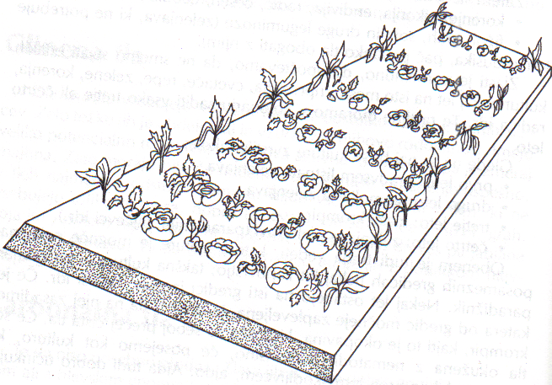

**8 DELO V VRTIČKU IN ORODJE**

Prizadevati si moramo, da z deli v vrtu oživimo življenje organizmov v tleh. Ti organizmi živijo v 15 cm debeli talni plasti, ki je večinoma rodovitni del tal, pomemben za razvoj talnih organizmov, pozornost pa moramo nameniti tudi plasti, ki je takoj pod vrhnjo. Globina navedenih plasti je odvisna tudi od teže tal pa tudi od njihove pripravljenosti za biološko vrtnarjenje. Zaradi tega je treba izbrati takšno orodje, s katerim bomo ohranili obe plasti, da bi tako čim bolj ostali na isti ravni: to torej pomeni, da mora ostati vrhnja plast nespremenjena, spodnjo pa samo prerahljavamo in jo puščamo spodaj.

**9 ORODJE ZA OBDELOVANJE**

za rahljanje vrhnje plasti tal brez preobračanja so najprimernejše posebne vile, ki so od tistih za preobračanje in delo s senom razlikujejo v tem, da imajo tri ali štiri okrepljene roglje, nekoliko zvite naprej.

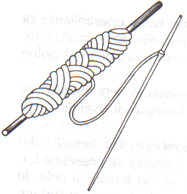

2. Slika: Merilna vrvica



3. Slika: Brizgalka

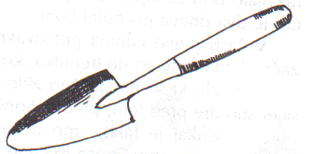

4. Slika: Lopata za jemanje rastlin iz zemlje

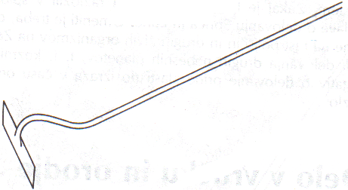

5. Slika: Ravnalo

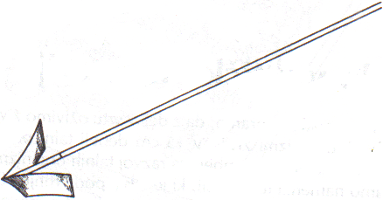

6. Slika: Nizozemsko klasično ravnalo

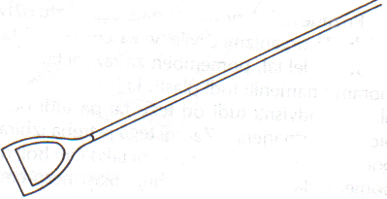

7. Slika: Nizozemsko sodobno ravnilo

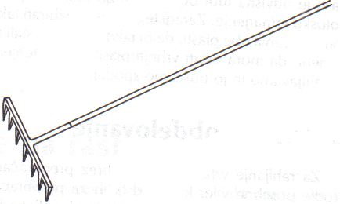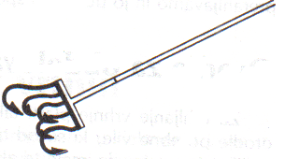

8. Slika: Grablje

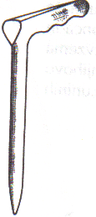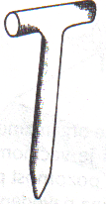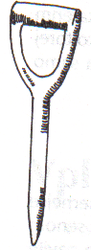

9. Slika: Sadike

Najprimernejše orodje za površinsko rahljanje je t.i. wolfovo orodje.poleg omenjenega ročnega orodja je mogoče tudi zelo uspešno uporabljati globinski rahljalnik.

Če tla dobro vzdržujemo in če jih oskrbujemo z organskimi snovmi, potem postane intenzivno delo s stroji odvečno. Poudariti je treba, da na vrtu ni priporočljivo uporabljati freze. Ukrepi za vzdrževanje rodovitnosti tal so takšni, da ustvarjajo kar najboljšo strukturo tal, freza pa je prav stroj, ki postopoma ruši strukturo, vendar pa z rahljanjem s frezo dela tal, s tem pa se izgublja njihova struktura, ki nam je tako potrebna za obnavljanje življenja v tleh.

**10 UREDITEV GREDE ZA SETEV**

V marcu se tla dodobra posušijo, v primorskih krajih pa tudi prej, in tedaj lahko začnemo sejati, ki so na prostem. Če želimo dogajanje v vrtu nekoliko pospešiti, na primer vznik solate, hrena idr., razprostremo čez gredo plastični tunel, ki sui in ogreva tla.

Za delo v vrtu potrebujemo: vile, grablje, vrvico za merjenje, kanglico za vodo, gnojilo, lesni pepel, naravno rudninsko gnojilo (KPMG).

Dele je treba pravljati po temle vrstnem redu:

* Najprej pograbimo grob organski material, ki pozimi ni povsem strohnel. Zgrabimo ga v manjše kupe in nosimo na posebno mesto, določeno za pripravljanje komposta. drobnejši del materiala, ki je dolg 3 do 5 cm, pustimo ob strani, uporabili pa ga bomo za pokrivanje tal po setvi.
* Zatem prerahljamo tla do tiste globine, do katere lahko potisnemo vile brez večjega napora, tako da se vtisnejo v tla do konca rogljev.
* Če tla niso dovolj pripravljena, kar pomeni, da še niso dovolj biološko aktivna, tedaj z vilami za kopanje temeljito prerahljamo tla.
* Če opravimo omenjena dela strokovno in pravočasno, se korenje in črni koren ne bosta cepila, solatne glave bodo čvrste in velike, zelje ne bo zaostajalo v rasti itn.
* Merilno vrvico je treba pričvrstiti ob strani, tako da bo širina gredice povsod enaka, od 1,10 do 1,20 m; zaradi tega jo moramo pritrditi zunaj roba gredice. Med gredicami pustimo potko, široko 30 do 35 cm.
* Nato prinesemo kompost in ga raztresemo po gredici 1 do 2 cm debelo, po njem pa posujemo naravno gnojilo (KPMG), 30 do 40 g na kradratni meter.
* Vso površino zemlje poravnamo z grabljami, vendar tako, da površina ne bo preveč zdrobljena, ker se tedaj izgubi veliko vlage iz tal.
* Z vsake strani gredice moramo odstraniti odvečno zemljo in dobro uhoditi stezice, potem pa odstranimo vrvico. Gredico, dolgo 6 metrov in široko 1,2 metra, pripravimo setev v približno 20 minutah.

**11 SETEV (SADITEV)**

Sejemo ali sadimo takoj po tem, ko pripravimo gredice. Pripravljene gredice ne smejo ostati nezasejane ali nezaščitene pred sončnim vplivom

Najboljše je, da sejemo v vrste, ker takko pozneje laže rahljamo tla in zatiramo plevele. Vrste naredimo tako, da z vsake strani pustimo 6 do 8 cm nezasejanih tal. V sredini gredice napravimo žleb, globok približno 3 cm, na vsaki strani pa še po dva žleba. Tako dobimo skupaj pet žlebov. Žlebovi, razen osrednjega, naj bodo globoki 1 do 2 cm. Te žlebove zalijemo z vodo, tako da ostane preostali del gredice suh.

Po zalivanju posujemo po žlebičih tanko plast suhih tal in posejemo. S tem postane zalivanje po setvi odvečno. Zaradi tega na površini tudi ne nastane skorja, ki jo je sicer treba posebej zrahljati.

Ko posejemo, prekrijemo seme s tanko plastjo suhih tal. Tako ima posejano seme vse, kar potrebuje, da lahko dobi skali: spodaj so tla mokra in zgoraj suha. Tako bomo pospešili hitro in enakomerno kaljenje semen.

Za setev je pomembno, da poznamo kalivost semen. Če sejemo večje površine, ni odveč če pred setvijo seme nakalimo in tako preskusimo njegovo kalivost. V ta namen odštejemo določeno število semen (približno sto), jih položimo na pivnik na krožničku, ki mora stati v toplem prostoru, in ga občasno navlažimo. Za uspešno setev je zelo pomembno, da preverimo kalivost semen, če seveda nimamo zagotovila za to.

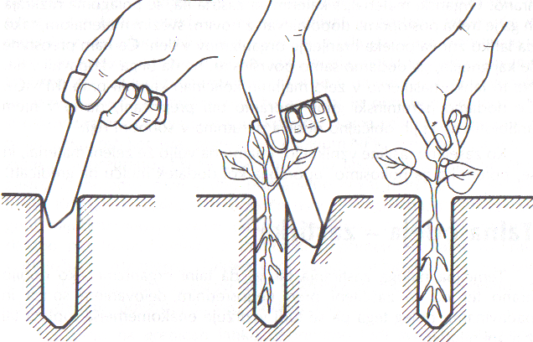

10. Slika: Pikiranje mladih rastlin

Posejane vrste posujemo z majhno količino šote. Tako lahko dobro nadzorujemo vznikanje, semen, pa tudi plevele je mogoče uspešno nadzirati in jih lahko pravočasno izpulimo. S takšnim postopkom je pletje najlažje: prav to opravilo lahko v začetku močno ovira uspešno vrtnarjenje.

Po setvi ali sejanju zelenjave se začne drugi del, pomemben za biološko pridelovanje zelenjave: tla med vrstami prekrijemo s tanko plastjo organskih odpadkov. Omenili smo že, da je treba organski material, s katerim so bile pozimi pokrite gredice, presejati. Presejani del so prihodnja humusna tla. Ostanek materiala, ki ostane po setvi, puščamo ob strani gredice in z njim prekrivamo tla med vrstami tedaj, ko posejemo ali posadimo.

Skrb za gnojenje zelenjave mora biti zmeraj povezana s skrbjo za to, da umajo organizmi vedno dovolj hrane v tleh. Neovirana rast rastlin je precej odvisna od tega, ali jim talni organizmi nenehno pripravljajo hrano. Organski material, s katerim so zastrta tla, se polagoma razkraja in ga je treba postopoma dopolnjevati z novim svežim materialom, tako da lahko znova poteka hranjenje organizmov v tleh. Če nam preostane še kaj gnojila, ga dodamo površinsko, ne da bi ga vkopavali v tla. Na to lahko nasujemo v zelo majhnih količinah kamniti prah (KPMG). Če dodamo perutninski gnoj, moramo biti prepričani, da v njem ni antibiotikov, ki jih običajno dobiva perutnina v sodobni reji.

Ko zasejane rastline vzniknejo, imamo na voljo že zeleni material, ki se, potem ko ga pokosimo, uporablja kot dodatek mulču na gredicah.

**12 TALNA ODEJA – ZASTIRKA**

Temeljna naloga zastiranja tal je, da talni organizmi tako dobijo hrano ter da so zaščiteni pred neposrednim delovanjem sonca in padavinami, poleg tega pa se tudi vzdržuje enakomernejša toplota tal z manj, nihanju.

Ko se začne razgrajevanje dodatnega materiala v obliki mulča in nato nastajanje hrane za rastline, ki rastejo na gredici, tedaj postane obdelovanje tal popolnoma nepotrebno, ker se že s tem ustvarijo ugodne razmere za prehrano rastlin, dotok zraka in vode ter izhajanje nezaželene ogljikove kisline – prav to pa je tisto, kar želimo doseči z obdelavo tal. Zaradi tega postane obdelava tal odvečna.

Talna odeja – zastirka je lahko iz suhega odpadnega materiala, pa tudi iz zelenega, pravkar pokošenega. Material je treba dodajati v tanki plasti. Debelina te plasti je odvisna od tal. Na težjih in manj zračnih tleh mora biti material čim tanjši, ker mora trohtneti, ne pa plesneti. Ne sme imeti vonja po plesnivem, pač pa po gozdnih tleh. Ob razkrajanju debele plasti materiala, ki ga dodamo kot mulč na gredice, nastajajo rastline. Material, ki ga dodajamo, bodisi da je to seno, slama, krompirjeve cime ali kaj drugega, mora biti čim manjši, da ga deževniki laže predelujejo. Velik naj bo od 5 do 8 cm.

Za zastiranje ne smemo uporabljati rastlin, ki še imajo korenino ali seme, kajti rastline se na takšnem materiali hitro ukoreninijo in otežujejo pletje gredic.

Za začetno ustvarjanje trajnega prekrivala tal je posebno pomembno, da takoj oplevemo vse plevele. Poleg tega je treba, dokler ne nastane precej debela zaščitena plast tistega, kar je že strohnelo, in tistega, kar trohni, gredico občasno zalivati s postano vodo, če je mogoče z deževnico, ali vsaj z vodo, ki je bila dalj časa

izpostavljena zraku. Potem ko nastane debelejša talna odeja, postane vsako zalivanje tal odvečno, pa tudi pletje plevelov, ker se ti na debeli plasti materiala ne razvijajo več. Za takšno vzdrževanje tal je potrebno precej manj stroškov za pridelovanje zelenjave kot sicer, sama zelenjava pa je precej boljše kakovosti kot tista, pridelana z gnojilom NPK, predvsem pa je bolj zdrava za prehrano. Da bi lahko potekalo tako vzdrževanje tal brez zastojev, moramo imeti vedno prihranjeno nekaj materiala, ki se razkraja. Kot talno zastiralo je mogoče uspešno uporabljati tudi hlevski gnoj, najprimernejši je goveji, pa tudi perutninski.

Gola tla so torej nekaj, kar je nasprotno naravnemu vzdrževanju tal, to pa nam najbolje dokazuje tudi narava sama.

**13 DODATNI UKREPI MED VEGETACIJO**

**13.1 DEŽEVNICA**

Pri biološkem pridelovanju zelenjave moramo imeti zmeraj določeno količino deževnice. Ta je veliko primernejša od tekoče vode.

Ne vsebuje namreč klora, ki zelo neugodno vpliva na posamezne vrste zelenjave, kot so krompir in nekatere druge gomoljnice.

Deževnica ima nekatere lastnosti, ki jih običajna pitna voda nima. Te njene dobre lastnosti so povezane s kozmičnim sevanjem. Voda, obsevana na zraku in sonca, zelo dobro vpliva na rastline, medtem ko je voda iz navadnega omrežja mrtva in klorirana. Voda, obsevana s soncem in brez klora, ima vse tiste pozitivne lastnosti kot voda iz izvira.

Deževnica je zelo primerna za rdečenje gnojnice, ki jo uporabljamo zlasti za tisto vrsti zelenjave, pri kateri daje takšna vrsta gnojenja izredno dobre rezultate, na primer pri pridelovanju listnate zelenjave (špinače, solate idr.).

**13.2 GNOJNICA**

Gnojnico je mogoče uporabiti za vrtnine, samo če jo pred uporabo temeljito prezračimo. To storimo tako, da jo v dveh do treh tednih dvakrat do trikrat na dan temeljito premešamo, da izgubi močan, neprijeten vonj; če gnojnico razredčimo z vodo, lahko povzročimo ožig. Za to je najprimernejša deževnica. Če imamo pri roki kamniti prah (KPMG), lahko pospešimo odvzemanje vonja.

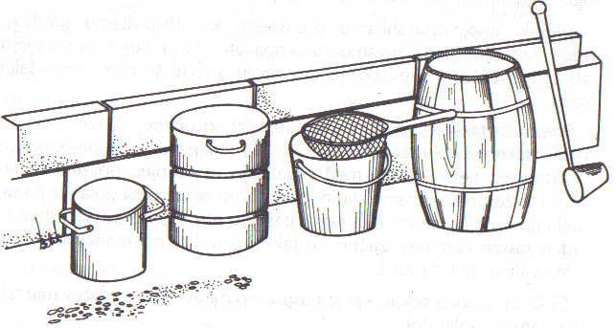

11. Slika: Priprava gnojnice

**14 RATLINSKI PRIPRAVKI**

V biološkem pridelovanju zelenjave pogosto uporabljamo koprive.

Če v naši bližini ne rastejo divje koprive, jih posebej sejemo v eno ali nekaj gredic, ki so manj primerne za gnojenje zelenjave. Da bomo koprive zares izrabili, jih moramo uporabiti 2- do 3-krat na dan in ne smemo dovoliti, da semenijo. Pokošene koprive damo v leseno posodo, da se namakajo, in sicer približno 10 dag kopriv na liter vode. Posodo pokrijemo in dvakrat do trikrat na da dobro premešamo. Nato lahko dodamo koprivam 3 do 4 pesti perutninskega gnoja (brez antibiotikov!) ali nekaj roževine. Ne namakajmo jih več kot 3 ali 4 dni. Potem lahko tako pripravljeni koncentrat razredčimo z vodo v razmerju 10:1, največ pa 10:5, odvisno od tega, za katero zelenjavo ga bomo porabili.

Razredčeno gnojnico pa tudi razredčene koprive uporabljamo v prvi polovici vegetacije redno za listnato zelenjavo.

Poudariti je treba, da redkvice, čebula in še nekatere vrtnine ne prenesejo gnojnice, pa četudi je ta razredčena.

Prevretek iz kopriv je uporaben ne samo za prehrano rastlin, pač pa tudi ko se sredstvo za zatiranje raznih insektov, kot so uši na zelenjavi, česnov molj, zeljne muhe itn.

Različni čaji so primerno sredstvo za zatiranje škodljivcev in bolezni na zelenjavi:

* Pelinov čaj se zelo uspešno uporablja proti ušem in različnim gosenicam.
* Čaj iz aloje je zelo učinkovit proti polžem.
* Preslični čaj uspešno uporabljamo proti različnim zajedavcem in glivičnim obolenjem zelenjave. Pripravljamo ga tako, da 15 dag suhe preslice kuhamo 20 minut v 10 litrih vode. Potem naj se namaka dva dni. ko ga uporabimo, ga razredčimo z vodo v razmerju 1:10. Z razredčeno raztopino škropimo proti pepelovi plesni, oidiju pa tudi proti listni pegavosti.

Kamilični pripravek zelo dobro učinkuje proti ušem na grahu. Pripravljamo ga tako, da damo deset kamiličnih cvetov v 10 litrov vrele vode in s tem poškropimo grah, ki so ga napadle uši.

**15 ZAKLJUČEK**

Encimi so nežive snovi, ki sodelujejo v metabolizmu rastlin kot katalizatorji, kar pomeni, da pospešujejo biološke reakcije in so zelo občutljivi na pH tal. Razporejeni so med molekulami rastlin in tako jih ljudje tudi pridobimo. Biološko pridelovanje postavlja kot temelj prehrane rastlin bioaktivna tla, z veliko mikroorganizmov. Rastlin ne hranimo direktno, marveč hranimo mikroorganizme v tleh in le delovanje teh pravzaprav daje v končni fazi kvalitetne pridelke, ki vsebujejo to, kar potrebuje naše telo, saj sami skoraj ničesar ne proizvedemo. Potrošniško manipulativno pridelovanje hrane vodi v prvi vrsti pohlep, ne pa skrb za zdravje ljudi. Z umetnim direktnim hranjenjem rastlin, pesticidi in neustreznimi gnojili lahko v nekaj letih naredimo tla pri intenzivni vzgoji, praktično neplodna. Encimski napitki so že skoraj nujen dodatek k osiromašeni vsakodnevni prehrani sodobnega človeka.

**16 VIRI**

Krišović, P.: Biološko pridelovanje hrane. Ljubljana: Kmečki glas, 1993

<http://www.zdravanarava.si/>